1. 인적 사항

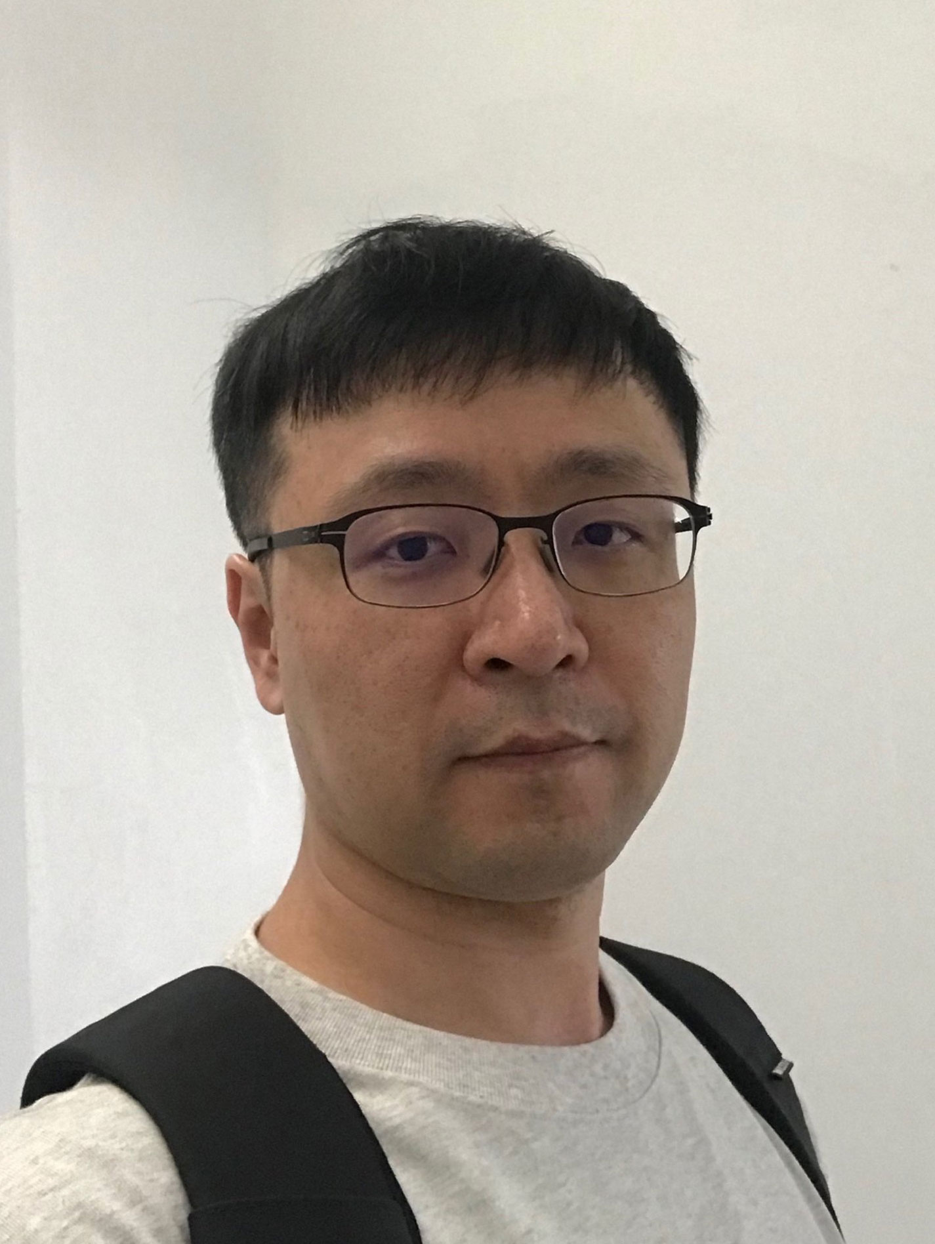 | 성  명 | 한 글 | 김 태 형
 | 성  명 | 한 자 | 金 泰 亨
 | 주민등록번호 |  | 770928 - *******
 | 주 소 |  | 경기도 성남시 분당구 서현동
 | 연락처
 | E- Mail

2. 학력 사항
기 간 | 출신학교명 | 학 과 (계열) | 평점/만점 | 소재지
1996 - 2004 | 성공회 대학교 | 컴퓨터정보공학 | 3.99/4.5 | 서울
1993 - 1996 | 서울 고등학교 | 인문 |  | 서울

3. 경력 사항( 14년 10개월)
기 간 | 회사명 | 담당업무 | 직 위
20.03 ~ 21.01 | 동국대학교 ATRC | 무인수상정 시뮬레이터 개발 | 책임연구원
19.06 ~ 20.02 | 스마트골프 | 스크린 골프 개발 | 팀장
19.03 ~ 19.04 | 폴리큐브 | 포커마스터 글로벌 작업 | 프리랜서
18.06 ~ 18.08 | 데일라잇 스튜디오 | MOBA 매칭 로비 개발 | 프리랜서
18.02 ~ 18.05 | iLog | AR 가구편집 앱 개발 | 프리랜서
17.11 ~ 17.12 | 지서안 | “SM Town” 개발 | 프리랜서
17.04 – 17.10 | 파이네트웍스 | “파이골프” 리뉴얼 | 팀장
16.11 – 17.03 | 유니메이션 코리아 | 교원 도요새 잉글리쉬 리뉴얼 | 팀장
15.11 – 16.09 | 개인개발 | “빌드 어시스트 for LOL 개발"
13.09 – 14.02 | 아폴로PNC | “신궁전설” 개발 | 팀장
13.04 – 13.08 | 레드골프 | “레드골프” 프로그래밍 | 팀장
12.08 – 13.03 | 레벨 세븐 | 모바일 3D MORPG개발 | PD
12.05 – 12.07 | 모바일 버스 | 모바일 3D MORPG개발 | 팀장
12.01 - 12.05 | 누비아일랜드 | 프로그래밍 | TD
09.10 – 11.09 | 프리랜서 | 프로그래밍
08.11.10 – 09.9.12 | ㈜ 바른손 게임즈 | 프로그래밍 | TD
06.10.01 – 07.10.20 | 엔사엔터테인먼트 | 프로그래밍 | 팀장
05.8 – 06.4 | 프리랜서 | 게임외주 & 학원강의
03.2.17 – 05.7.1 | ㈜ NHN | “아크로드” 프로그래밍 | 사원
01.7 – 02.10 | 맥스 클랜 등 | 2D,3D 프로그래밍 | 사원

경력 및 주요 기술력
1. 지원자 특장점
- 대학 시절 3학기 전과목 A+를 받을 정도로 학업에 충실하였고 많은 게임개발 관련 책들을 읽으며 실력을 쌓았습니다.
- NHN 경력 공채 1기로 입사하여 “아크로드” 클라이언트 파트에서 중심적 역할을 수행하였습니다. 3차 클로즈 베타와 오픈 베타를 거치며 능력을 인정받았습니다.
- 게임 개발에 있어 탄탄한 지식과 기본기를 가지고 있습니다.
- 많은 프로젝트를 리딩하며 다양한 경험을 쌓았습니다.
- 자체 서버엔진의 안정성은 상용 엔진에 버금가는 수준이라고 생각됩니다.
- 문제 해결에 대한 도전정신과 공부하는 자세를 가지고 있습니다.

2. 전(前) 직장별 개발내용
회 사 명 | 맥스클랜 등
회사소개 | NHN 이전 회사들 요약
직 무 | 클라이언트 메인 프로그래밍
인원구성 | 클라이언트 1인 (애니시스만 서브 클라이언트 있었음 - 2인)
개발환경 | Visual C/C++ 6, DirectX 7-8
개발내용 | 더존 네트워크(01.7-01.9) : 2D MMORPG ‘에테르’ 클라이언트 유지보수  - 한달만에 기존 소스(10만라인 가량)를 분석 후 3주만에 업데이트 패치.  - 패치 내용은 채광/채집 추가, 몬스터 소환 스킬 추가 등등  애니시스(01.11-02.2) : 2D 영어교육용 MMORPG 데모버전(메인 클라이언트, MapTool)  - 빡빡한 일정속에 3개월만에 게임 플레이 버전 개발(맵툴 1주일만에 완료)  - 2D 아이소메트릭 기법의 RPG, DDraw를 쓰지 않고 D3D로 구현  - A* 길찾기, 디아블로 2처럼 바닥 라이팅 구현, UI 통한 캐릭터 복장 체인지  - 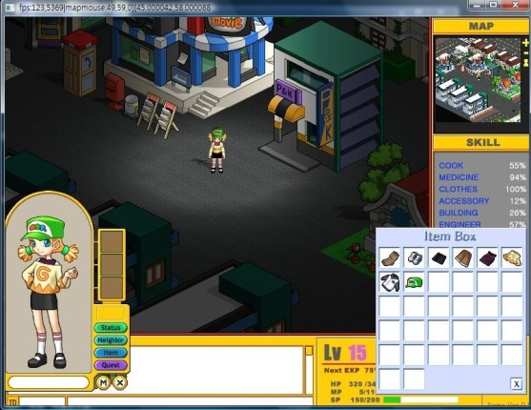  지모스(02.3-02.5) : 아동용 2D 액션 패키지 “장보고” 개발(프리랜서)  - 스노우 브라더스 형태의 아동용 액션 패키지 게임 외주 개발  - DDraw 사용: RLE 압축 스프라이트 툴 개발  - 2인용 총 4 스테이지 구현, 보스 등장, 키보드 조작  - 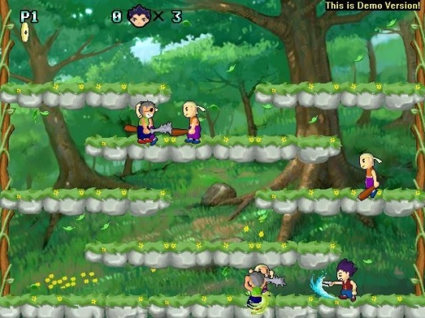  맥스클랜(02.5-02.10) : 3D 슬롯머신 개발(프리랜서), 아케이드용 3D 경마게임 개발(메인 클라이언트)  - 3D 슬롯머신 프리랜서 자택 개발 (D3D8 사용)  - 입사 후 오락실용 3D 경마게임 개발, 최초로 개발한 풀3D 게임  - 정해진 순위대로 말이 경합을 벌이는 장면을 자연스럽게 연출

회 사 명 | ㈜ NHN
회사소개 | “네이버” 와 “한게임” 으로 유명한 인터넷 회사
부 서 | 아크로드 개발팀
직 무 | 클라이언트 프로그래밍
인원구성 | 서버 4 클라이언트 5 기획 3 그래픽 30 명 정도
개발환경 | VC 2003 , RenderWare, FreeType Font, Miles Sound,
개발내용 | 3D MMORPG “아크로드” 개발 (http://archlord.hangame.com/)  최적화 : 백스레드 로딩, 파일 패킹을 통한 로딩 최적화, RenderWare 엔진 튜닝  렌더링 관리 : 같은 텍스쳐와 렌더 스테이트 별로 소팅, Octree와 Occlusion Culling을 통한 Scene 관리  각종 모듈 개발 : 폰트 (FreeType), 3D Sound (Miles), 말풍선, UI rendering, 캐릭터 그림자, 오브젝트 그림자, LensFlare , LOD 관리(FadeIn 등장 처리), 물 (PS1.4 사용), 풀 (애니메이션 되는 풀밭 구현) 등등  베타 테스트중 최적화 및 디버깅 전담 등..  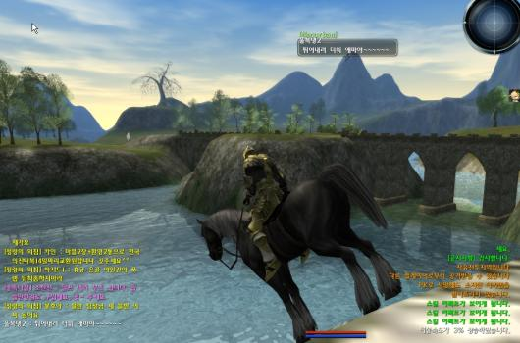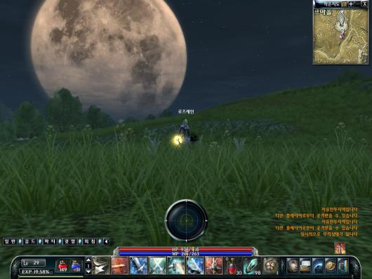

회 사 명 | 프리랜서 & 게임스쿨 시간강사
직 무 | 클라이언트 프로그래밍 & 강의
개발환경 | VC 2003 , RenderWare, FreeType Font, Miles Sound
개발내용 | 게임스쿨 시간 강사 (05.08-05.10)  API/MFC 및 3D 기본 과정 강의  3D 성인용 아케이드 게임 “아름다운 강산에” 개발 (05.09-06.02)  참여인원: 프로그래밍&배경,이펙트 작업1(본인), 캐릭터 외주 2, 애니메이션 외주1, UI 외주1  맵툴 개발  확률 프로그램 개발  미리 계산되어진 결과를 납득할만할 플레이 통해 화면에 보여줌  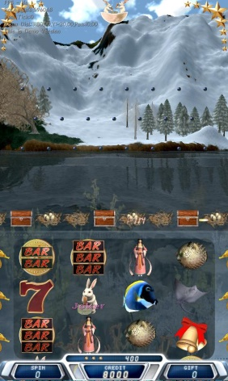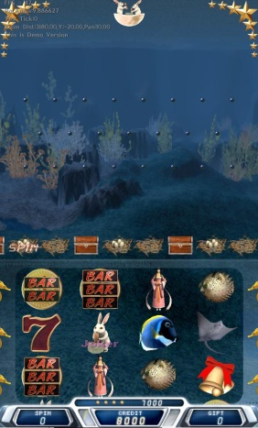

회 사 명 | 엔사엔터테인먼트
회사소개 | Web 2.0과 게임의 만남을 소재로 개발을 진행하려 했습니다.
직 무 | 클라이언트/서버 프로그래밍
인원구성 | 메인클라이언트&서버 1, 클라이언트 3, 기획 3, 원화 2, 캐릭터 2, 애니 1, 배경 2
개발환경 | VC 2003 , RenderWare, FreeType Font, Miles Sound, Xtreme Toolkit
개발내용 | 3D 커뮤니티 온라인 게임 클라이언트/서버 메인 알파버전까지 개발  - 클라이언트 : 익스트림 툴킷을 활용한 브라우저 개발, 심즈2와 비슷한 수준의 하우징 시스템 개발(벽설치, 층,방 개념, 창문,문 설치, 바닥,벽 칠하기, 계단 설치, 자동 지붕 등) , Point Light 관리자( 방안에 전등을 설치시 그 방안에만 영향을 끼친다.., 현재 오브젝트에 영향을 주는 포인트 라이트를 빠르게 서치), 캐릭터 살찌는 단계 구현, 길찾기 구현(A*) , 액션 스택을 통한 심즈2와 같은 다양한 액션 (ex. 가까운 냉장고를 찾아 재료를 끄내고 오븐에 구워 요리를 한다. 화장실을 찾아 문을 열고 들어가 수도꼭지를 틀고 세수를 한다 등), 모델툴,맵툴 개발 리딩 등..  - 서버 : IOCP 서버 엔진 개발(스레드간 lock 을 최소화 할수 있도록 설계, 클라이언트는 EventSelect 방식 통신 모듈 개발) , 존관리 , 존 , 로그인, 웹플레이 서버 개발, DB(MSSQL2005,OLEDB) 구축, DB Cache 서버 개발  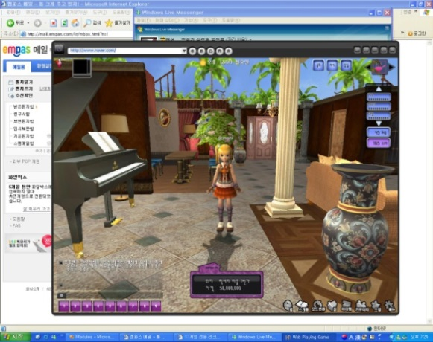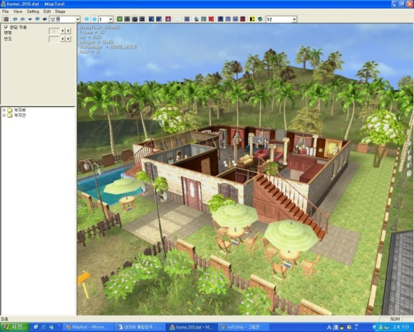

회 사 명 | ㈜ 바른손 게임즈
회사소개 | “라그하임”과 “라스트카오스”를 서비스중에 있으며 “보노보노”와 “아케론”을 개발중
부 서 | N-Studio
직 무 | 프로그래밍 총괄
인원구성 | 서버 4, 클라이언트 7, 기획 4, 그래픽 35명 정도
개발환경 | VC 2008, Unreal Engine3, Scaleform, SpeedTree, Physx, Lua
개발내용 | 3D MMORPG “아케론” 개발  언리얼 엔진 3를 사용한 MMORPG 개발  입사후 1개월만에 언리얼 엔진3 분석후 3개월만에 전체 구조 변경 완료(기존 코드 95% 버림, 서버와 연동하에 스킬 사용,어택땅이 가능한 전투 플레이 버전) 기존 (20 프레임, 자체 이동 구현으로 부자연스러움 -> 66프레임(언리얼 설정상 최대), Physx 기반의 부드러운 이동, 캐릭터 라이팅 개선)  언리얼 엔진3 업데이트 적용 (08/12,09/03,09/05)  Lua를 이용한 이펙트 스크립팅 제어  진형, 적 공격시 퍼지기, 길찾기 (Navigation Mesh/ PathPoint)  GlobalIllumination 적용(LightMass)  렌더링 안하는 Unreal 기반의 Server 개발(3D 관련 정보 로딩과 갱신이 없음, PathFind와 공간이해용.. NPC이동과 3D 복층 형태의 던전에 사용하기 위함)  이동 보정 수정 (시간 오차에 따른 보정 방식)  이펙트 파티클 Pooling과 재활용을 통한 최적화  Physx 를 활용하여 사망시 유닛 폭파 및 오브젝트 폭파(파편 물리적 충돌) 제시 및 지휘 등등…  그림1) 적 공격시 유닛 퍼지기  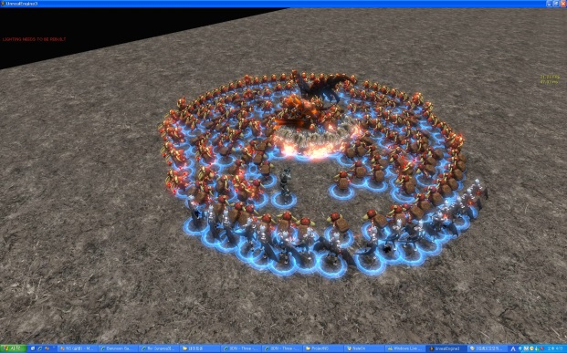

회 사 명 | 프리랜서
직 무 | 클라이언트 프로그래밍
개발환경 | VC 2008 , XCode, UnrealEngine3, Ogre, RenderWare
개발내용 | 아이폰 2D 게임 “GO Antonio” 외주개발 (10.5-10.7)  Ogre3D 사용 2D 아이폰 게임 개발  터치 & 드래그 + 블록 격파 형식의 게임  아이패드 APP “옥션 스타일리스트” 개발 (10.12-10.12)  아이패트용 카달로그 형태의 패션 쇼핑 APP 개발  라쎈 “발칸M 4D”개발 (11.01~11.03)  언리얼 엔진3를 이용한 아케이드 슈팅게임 개발  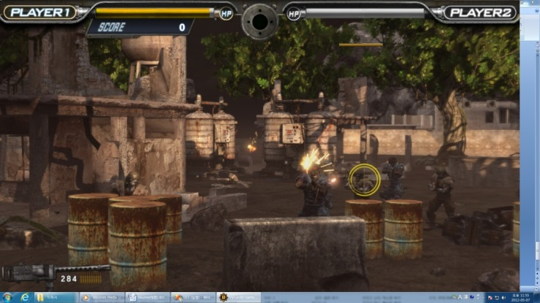

회 사 명 | 누비아일랜드
직 무 | 클라이언트 프로그래밍
인원구성 | 기획1, 클라이언트1, 애니메이터/이펙트1, 배경2, 캐릭터1, 원화1
개발환경 | Unity3D, Mono Develop, VC 2010 , XCode
개발내용 | 아이폰/패드용 3D AOS 개발 (12.1-12.5)  전투 및 스킬 구현, 트레일 등 연출 지원, 게임내 로직 및 ui처리  타일기반 길찾기 구현(time sliced) & 유닛간 충돌 처리  전장 안개 구현,에디터 모드 지원  최적화 작업 – 유닛 길찾기 개선(Time sliced), 타일 기반 지형 구현 등등  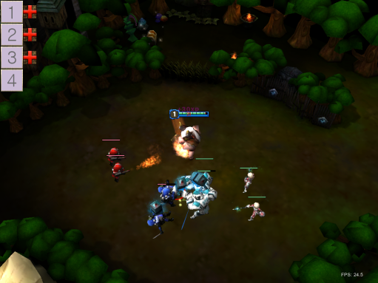

회 사 명 | 레벨 세븐
직 무 | 모바일 3D MORPG 개발
인원구성 | 프로그래밍 1, 그래픽 1
개발환경 | Unity3D, Mono Develop, VC 2010 , VS2010, MySQL
개발내용 | 아이폰/패드용 3D MORPG 개발 (12.8-13.3)  서버 구축(로긴,게임,존,GUID 서버)  이동 및 스킬 시스템, 파티 시스템, 몬스터 AI, NGUI UI구현  마을,필드 이동, 몬스터 전투 및 보상 획득, 보스전  인벤토리, 캐릭터 정보창, 업적 시스템 등등 구현  http://www.youtube.com/watch?v=8xD9WfkHyd8

회 사 명 | 레드골프
직 무 | 스크린 골프 “레드골프f” 개발
인원구성 | 프로그래밍 2, 그래픽 3
개발환경 | Unity3D, Mono Develop, VS 2010, MySQL, OpenCV, C++ Boost
개발내용 | 스크린 골프 “레드골프” 개발(13.4-13.11)  서버 구축(로긴,게임,존,GUID 서버), MySQL DB 구축  골프존 및 PGA Tour 골프 게임 기능 구현(그린 그리드, 지형 쉐이더 등)  PhysX 를 이용한 골프 시뮬레이션 적용  매장 관리 프로그램 개발(Unity3D 이용)  이어하기 및 오프라인 데이터 복구 시스템  하드웨어 매니저(스윙모션 카메라, 센서, RF카드 인식,TTS 등) 개발  UI를 제외한 클라이언트, 매장관리, 서버 전체 단독 개발(7개월간)  2021년 현재 레드골프로 서비스중(업계 6위)  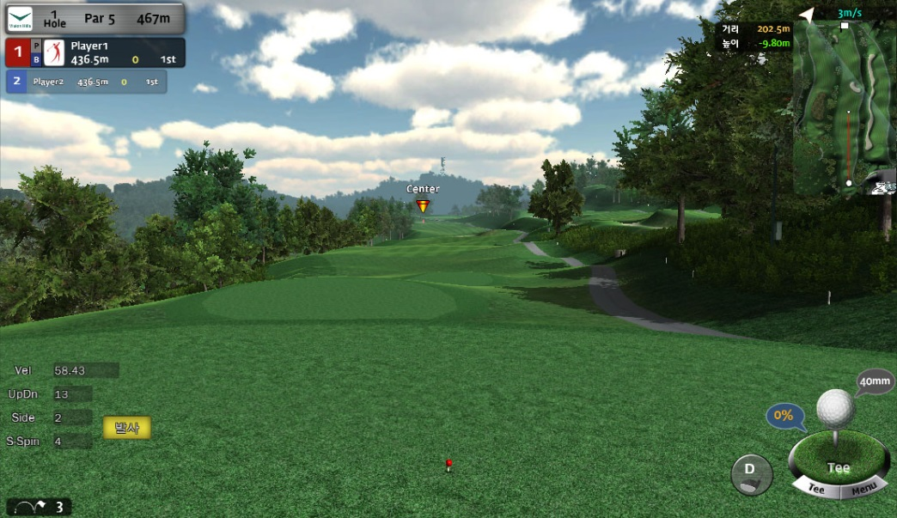

회 사 명 | 아폴로 PNC
직 무 | 중국 스마트 TV(안드로이드)용 “신궁전설” 개발
인원구성 | 프로그래밍 1, 그래픽 3
개발환경 | Unity3D, Mono Develop, VS2010, MySQL
개발내용 | 스마트 TV용 “신궁전설” 개발 (13.9-14.2)  연습 모드 구현  헌팅 모드(길찾기, 원숭이 나무 타기등) 구현  로컬 대전(화면 분할, 말 속도에 따른 애니메이션 블렌딩, 상하체 애니메이션 블렌딩 등)  상점 및 아이템(파츠 시스템) 구현, PhysX를 이용한 화살 물리 적용  그래픽 외주 관리 및 리소스 관리, 적용  활 하드웨어 테스트 및 적용  피부 쉐이더 및 스페큘라(칼라) 범프 쉐이더 적용  2014 미국 CES 전시했으나 중국 스마트 TV 업체와의 계약 불발로 프로젝트 보류됨

회 사 명 | 개인개발 (15.11 ~ 16.09)
직 무 | “Builds Assist for LOL” 개발(IOS/Android 출시)
인원구성 | 본인1
개발환경 | Unity3D, Mono Develop, VS 2015 , VS2010, MySQL, CURL, rapid-json
개발내용 | 모바일App “Builds Assist for LOL”개발 (16.1-)  Riot API 이용 서버 구축, 11개 스레드로 전세계 지역서버 데이터 수집  매치 데이터 저장 및 분석 최적화.  패치 서버 (IOCP/TCP), 패치 시스템 구현 등등  일 평균 광고 페이지뷰(1분당 1회 노출) 7만~10만 유지중

회 사 명 | 유니메이션 코리아 (16.11 ~ 17.03)
직 무 | 교원 도요새 잉글리쉬 (플래쉬 -> 유니티) 리뉴얼 작업 참여
인원구성 | 본인 1 + 외주 프로그래머 2
개발환경 | Unity3D, Mono Develop, VS 2015
개발내용 | 액티비티 단의 메인 프레임워크 작업 (메인 프로그래머 역할)  액티비티 4종 개발  어셋번들 신 로딩 및 동영상 스트리밍 등 구현

회 사 명 | 파이 네트웍스 (17.04 ~ 17.09) (17.12~18.02)
직 무 | 파이골프 리뉴얼 작업 참여
인원구성 | 프로그래밍4, 기획1, UI 그래픽1
개발환경 | Unity3D(C#), VS 2017, C++(TCP/IP, IOCP, AWS SDK), MySQL
개발내용 | 기존 개발되어오던 파이골프를 수정 보완하였습니다.  미니맵 개선, 나무 스피드 트리로 교체  맵 2종 추가  이어하기 및 멀리건 기능 추가  공 물리 개선 및 그래픽 개선  멀티 플레이어 모드 및 대회 모드 추가  AWS SES 를 이용한 이메일 전송, SNS,SQS 이용한 반송,수신거부 메일 관리  구글, 페이스북 로그인 연동 등등

회 사 명 | 지서안 외1(17.10 ~ 17.11)
직 무 | 웅진 IOT 공기청정기 데이터 수집 TCP 서버 개발, SMTown 개발
인원구성 | 프로그래밍1
개발환경 | Unity3D(C#), VS 2017, C++(TCP/IP, IOCP), MySQL
개발내용 | 10.12 ~ 10.18 – 웅진 IOT 공기청정기 빅데이터 수집용 TCP 윈도우 서버 개발  MySQL DB에 저장  10.19 ~ 11.30 – 지서안㈜: 코엑스 SM빌딩 대형전광판용 체험게임 제작  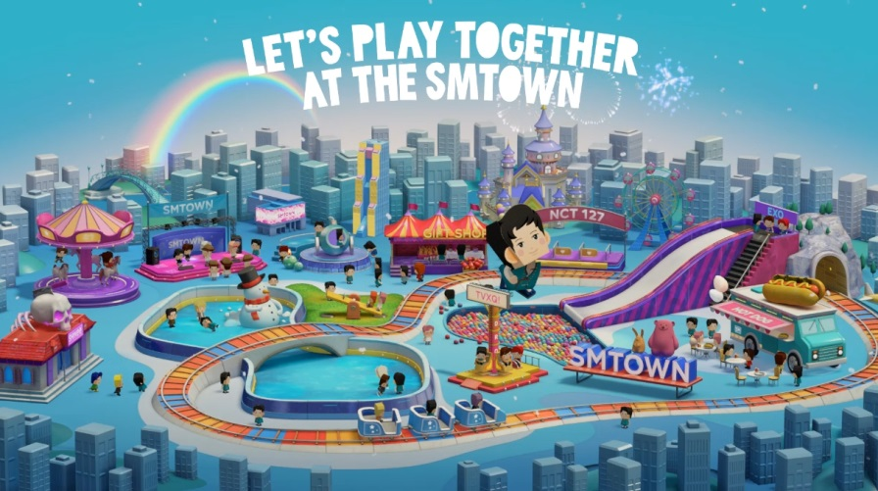

회 사 명 | iLog(18.02~18.05)
직 무 | 가구 모델링툴 & 가구 AR 편집 App 개발
인원구성 | 프로그래밍1
개발환경 | Unity3D(C#), VS 2017, ARKit
개발내용 | 가구 모델링툴 -----------------  그리드 박스 위에 2D 라인으로 폴리곤을 생성 및 편집 후 Extrude를 이용해 3D 메쉬 생성,  부울린 연산으로 뚫린 모델 생성 등  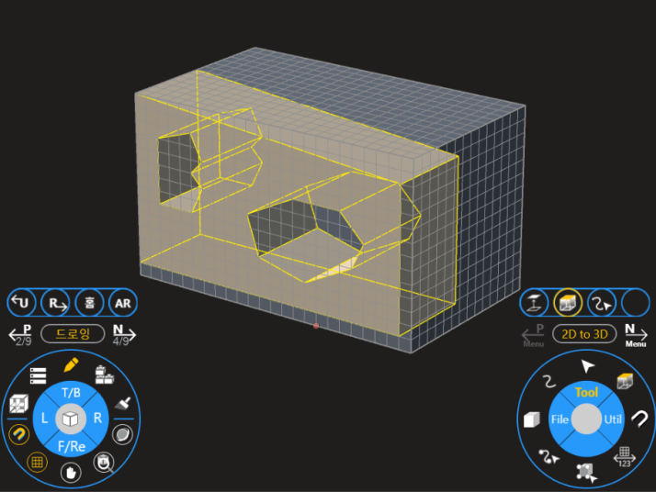  가구 AR 편집 App -----------------------  ARKit 이용 바닥에 가구 배치 가능한 IOS App,  높이,두께,열,행,두께등 다양한 속성 변경 가능  문,서랍 등 설치, 마감재나 재질 변경  도면 이미지 파일 출력  Json Save/Load 등  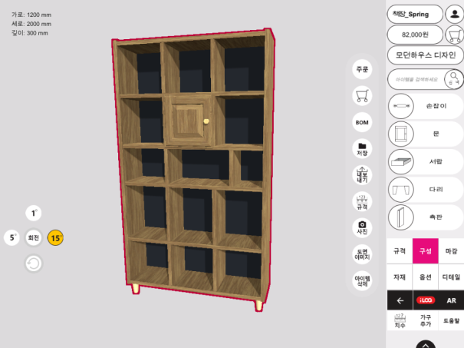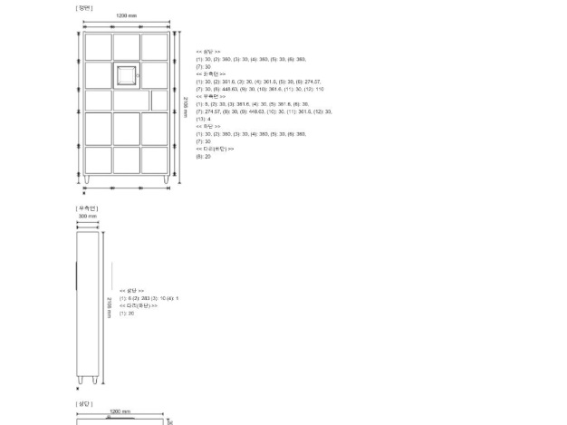

회 사 명 | 데일라잇 스튜디오(18.06~18.08)
직 무 | 리그 오브 레전드 형식의 런처 서버 및 클라이언트 개발
인원구성 | 프로그래밍1, 그래픽1
개발환경 | Unity3D(C#), VS 2017, C++(TCP/IP, IOCP, AWS SDK), MySQL
개발내용 | 로비 클라이언트 -------------------------------  디자이너 상주 형태 턴키 외주 개발  친구추가/삭제/채팅/단체 채팅/메시지 확인 여부 표시 (스팀 연동)  게임 친구 초대  커스텀 게임 생성/참가 등  대전 대기열 등록 및 참가, 닷지 시 대기열 재등록 등 처리  랭크 게임시 밴 시스템 구현  로비/로그인/채팅 서버 구현  게임 데모 --------------------------------------  캐릭터 선택후 인게임 이동 및 스킬 사용 정도의 네트워크 연동 시연용 게임 구현  어택땅, 타겟, 방향성 미사일, 범위 스킬등 구현  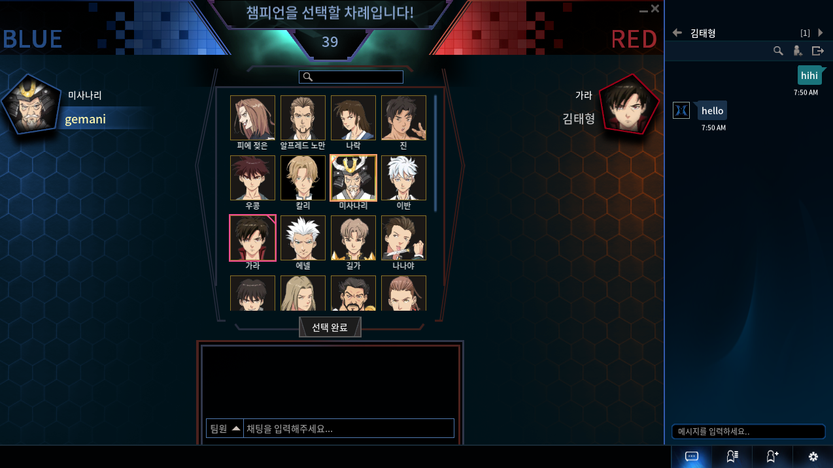

회 사 명 | 폴리큐브 (19.03~19.05)
직 무 | 포커 마스터 IOS 및 글로벌 버전 개발
인원구성 | 프로그래밍1
개발환경 | Unity3D(C#), VS 2017, Android Studio, PHP
개발내용 | Unity IAP 적용 (소모성/구독)  안드로이드 네이버 로그인, 카카오 링크, 권한 설정 관련 AAR 플러그인 제작  Unity 4.7 -> Unity 2019 버전 업그레이드 대처  페이스북 로그인, Unity 소셜 로그인(구글플레이,게임센터) 적용  Admob 보상형 동영상 광고 적용  구글 파이어베이스 메시징 적용  PHP 서버 다국어 버전 및 IOS 대응 관련 수정  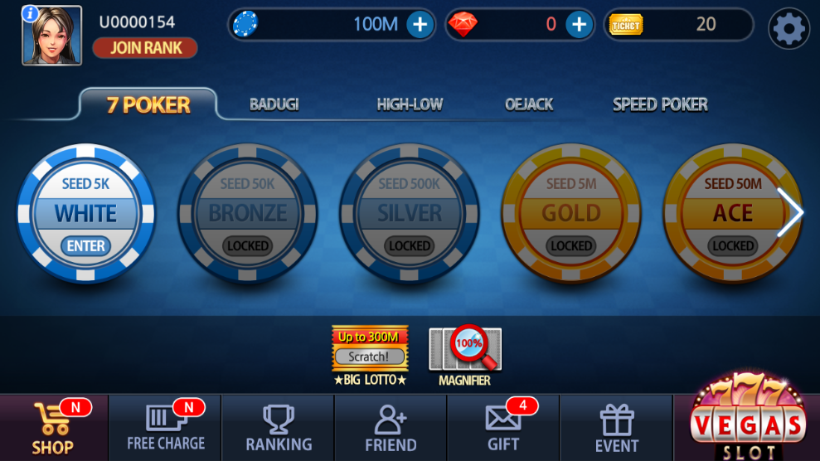

회 사 명 | 스마트 골프 (19.06~20.02)
직 무 | 스크린 골프 연습장 프로그램 개발
인원구성 | 프로그래밍 2, 3D 그래픽 3, UI 1
개발환경 | Unity3D(C#), VS 2019, AWS
개발내용 | AWS SES 문자 전송(회원 인증)  공 물리 개선 – GDR과 비거리 오차 5Cm 내외 튜닝  지형 쉐이더 (최대 13장 지형 스플랫 적용)  스크린 필드 게임 및 연습장 모드 개발  18홀 통합 대형 필드 25 프레임 이상 유지  UI 스코어 표시 연출 등등  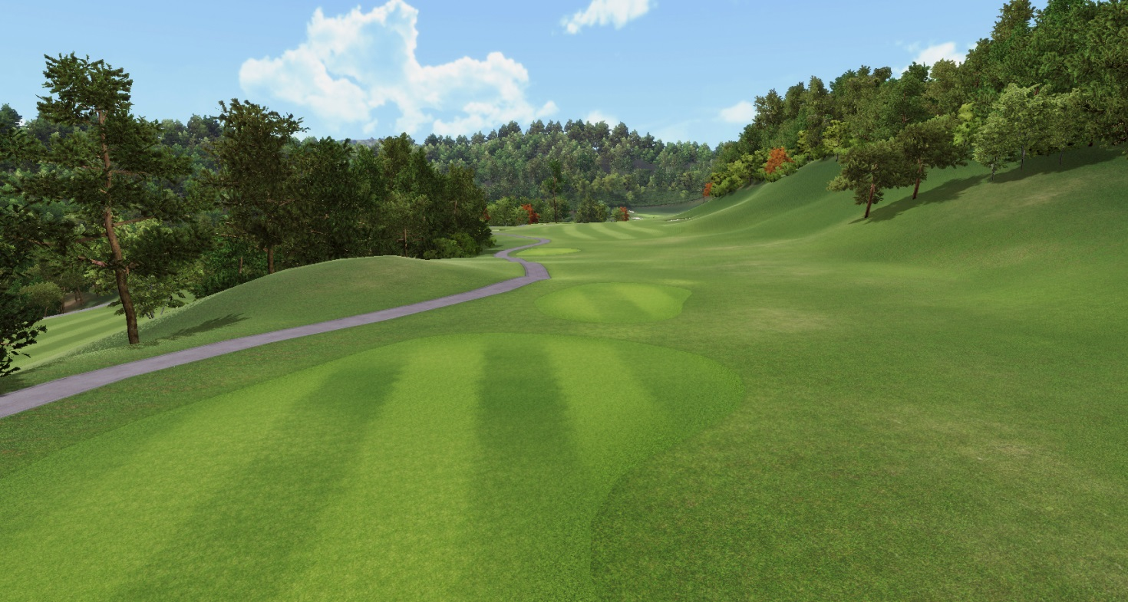

회 사 명 | 동국대학교 ATRC 산학협력단 (20.03~재직중)
직 무 | 군집무인수상정 시뮬레이션 게임 개발
인원구성 | 프로그래밍 3
개발환경 | Unity3D(C#), VS 2019
개발내용 | 로비/게임 서버 구축  Unity URP 이용 쉐이더 개발  LockStep UDP 이용한 객체 동기화  Reliable UDP 구현 (자동재전송, 순서유지 등)  시뮬레이터 FPS 모드 및 인공지능 학습 위한 RTS 모드 구현  선체 회전 반경을 고려한 A* 길찾기 적용  부대 및 지휘관 계층 구도 적용 (시나리오 편집 및 조종 단위 선택)  배 지나간 파도 흔적 처리 등

4. 보유 기술
ETC: ARKit, ARCore
Language - C/C++, C#, Win32, MFC, LUA, Objective-C, DirectX, OpenGL
Engine - Unity3D,Unreal3, RenderWare, Ogre3D
Shader – VS/PS Asm, HLSL
Network – MultiThread, IOCP, MySQL, OLEDB, SQL Server2005, AWS SDK(C++)
5. 자기소개서
고1 때부터 게임 개발의 뜻을 품고 C독학을 시작하였습니다.
어려운 가정형편 속에서 성공적인 게임 개발자가 되기 위해 열심히 공부했습니다. 대학 시절엔 3학기 올A+를 받았습니다. 대학교 3학년 1학기때 1년간 휴학하면서 어려운 중소기업에서 빠듯한 스케줄을 완수해 내가며 자신감을 얻었습니다.
4학년때 nhn 경력 공채 1기로 입사하여 아크로드 클라이언트 파트에서 중심적인 역할을 수행하였습니다. 탄탄한 코딩 기본기를 갗추고 있으며 전체적인 소스분석/디버깅/최적화에 강하다는 장점을 가지고 있습니다. 서버 프로그래밍(개인 서버 엔진 보유) 가능합니다.
14년 휴식기엔 개인 개발의 뜻을 품고 그래픽 서적 위주로 공부를 했습니다. 맥스 및 지브러시, 포토샵 기본지식은 갖춘 상태입니다. 그래픽 작업은 생각만큼 쉽지 않아 2015년 말부터 일단 혼자 잘 할 있는 코딩 위주로 할 수 있는 LOL 분석 앱을 개발 출시 했습니다.
2018년 5월에 크래쉽 소프트 설립하여 개인사업자로 활동중입니다.

상기에 기술한 내용은 사실과 다름 없음을 확인합니다.
2021년 1월 일 지원자 : 김 태형

